FICHA DE TRABALHO 17
Paralelogramos

NOME: ______________________________________N.º: ______ TURMA: _________ DATA: ____________

- De entre os quadriláteros da figura seguinte, indica os que são paralelogramos.
A  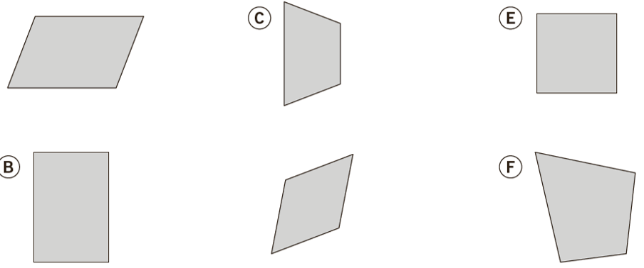 | C | E
B | D | F
- Determina a amplitude dos ângulos internos em falta em cada um dos paralelogramos seguintes.
a)  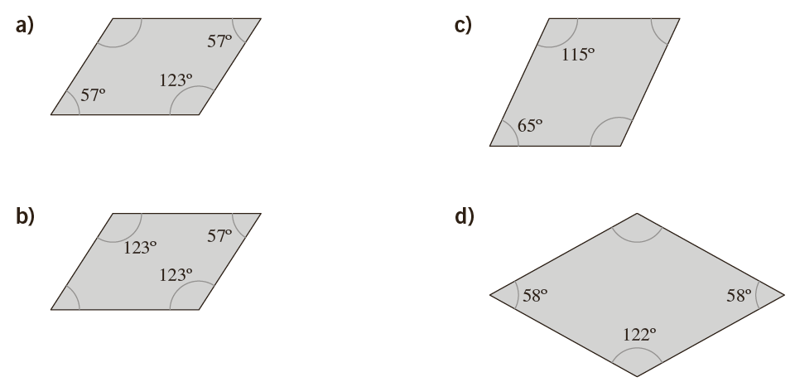 | c)
b) | d)
- De entre os seguintes quadriláteros da figura, indica o(s) paralelogramo(s).
A  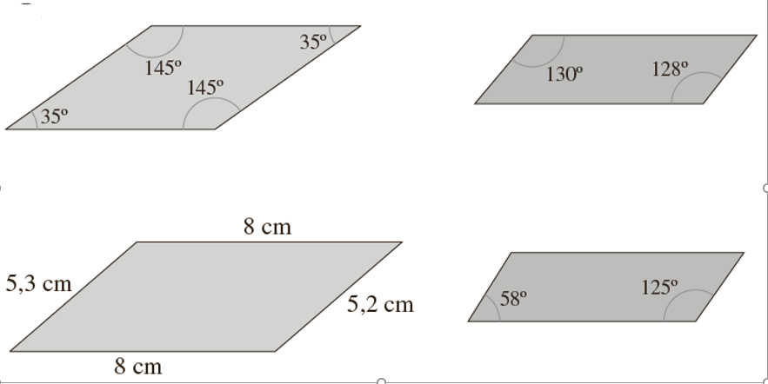 | C
B | D

